'Dosering kankermedicijn kan lager door inname bij ontbijt'

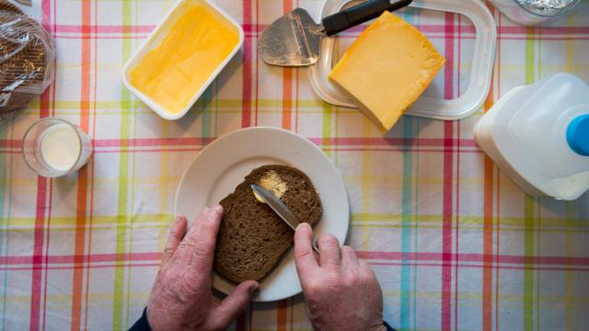
Gepubliceerd: 27 maart 2017 08:49Laatste update: 27 maart 2017 08:49

Het doseringsvoorschrift van verschillende soorten kankermedicijnen kan lager als de patiënt daarbij een licht ontbijt neemt. Nu wordt vaak aanbevolen de pillen te slikken op een nuchtere maag.
Het onderzoekontwikkelteam van het Radboudumc vertellen maandag aan De Volkskrant dat de medicijnen worden onderzocht op basis van het eten van een stevig Amerikaans ontbijt.
Het ontbijt waar op getest is, wordt opgesteld door medicijnautoriteit FDA en bevat eieren en spek. Nederlandse ontbijten zijn volgens de onderzoekers van het Nijmeegse ziekenhuis een stuk lichter en makkelijker te combineren met de medicijnen.
Van pazopanib, een middel tegen onder meer niercelkanker, is ongeveer een kwart minder nodig om in te nemen als dit gebeurt met een ontbijt. Het onderzoek breidt zich nu verder uit naar andere medicijnen, waaronder een veelgebruikt en kostbaar medicijn tegen uitgezaaide prostaatkanker.
De wetenschappers benadrukken dat er meer onderzoek nodig is voor artsen bereid zijn een ontbijt te adviseren en de adviesdosis te verlagen.
Door: NU.nl

